Урок 24
Онтогенез человека
Цели: сформировать у учащихся знания об онтогенезе как о сложном процессе индивидуального развития каждой особи органического мира; раскрыть сущность различных типов онтогенеза, а также периодов развития: эмбрионального и постэмбрионального; сформировать у учащихся знания о периодах онтогенеза: эмбриональном периоде и его стадиях, особенностях постэмбрионального периода; охарактеризовать зародышевые листки, объяснить основы взаимовлияния частей развивающегося зародыша и влияние условий окружающей среды на развитие эмбриона; охарактеризовать прямое и непрямое развитие животных организмов; помочь сделать вывод об общности происхождения живых организмов, продолжить формирование умений по самостоятельной работе с текстом параграфа.
Основные понятия: онтогенез, типы онтогенеза, метаморфоз, плацента, морула, бластула, бластоцель, гаструла, нейрула, эктодерма, энтодерма, мезодерма, эмбриональная индукция, периоды постэмбрионального развития: ювенильный, пубертатный, старение; прямое и непрямое развитие.
Средства обучения: таблицы, иллюстрирующие основные стадии онтогенеза, прямое и непрямое развитие у животных; модель-аппликация «Размножение и развитие хордовых»; коллекция насекомых «стадии развития насекомого»; фотографии и статистические данные о последствиях влияния негативных факторов среды на развитие организма, таблицы, иллюстрирующие стадии эмбрионального развития животных; модель-аппликация «Размножение и развитие хордовых»; таблицы и схемы, иллюстрирующие особенности постэмбрионального периода.
Ход урока
I. Проверка знаний.
Тест
1. Слияние мужской и женской половых клеток называется:
а) метаморфозом;
б) оплодотворением;
в) конъюгацией;
г) опылением.
2. Женская половая клетка называется:
а) яйцеклеткой;
б) сперматозоидом;
в) спермием;
г) зиготой.
3. Оплодотворенная яйцеклетка называется:
а) яйцеклеткой;
б) сперматозоидом;
в) спермием;
г) зиготой.
4. Наружное оплодотворение характерно:
а) для рыб;
б) птиц;
в) пресмыкающихся;
г) млекопитающих;
д) земноводных;
е) насекомых.
5. Внутреннее оплодотворение характерно:
а) для рыб;
б) птиц;
в) пресмыкающихся;
г) млекопитающих;
д) земноводных;
е) насекомых.
6. Эндосперм образуется в результате слияния:
а) спермия с яйцеклеткой;
б) спермия с центральной клеткой;
в) спермия с зиготой;
г) центральной клетки с яйцеклеткой.
7. Процесс двойного оплодотворения был открыт:
а) Д. И. Ивановским;
б) И. П. Павловым;
в) С. Г. Навашиным;
г) Р. Гуком.
Ответы: 1 – б; 2 – а; 3 – г; 4 – а, д; 5 – б, в, г, е; 6 – б; 7 – в.
II. Изучение нового материала.
1. Самостоятельная работа учащихся с учебником (§ 35).
Задания.
1) Подобрать три характеристики процесса онтогенеза.
Ответ:
а) Индивидуальное развитие особи от начала её существования до конца жизни.
б) Цепь строго определённых сложнейших процессов, в результате которых формируются присущие только особям данного вида особенности строения, жизни, размножения.
в) Процесс реализации наследственной информации.
2) Составить таблицу «Типы онтогенеза», используя данные параметры.
Типы онтогенеза
Параметры | Личиночный | Яйцекладущий | Внутриутробный
Количество желтка в яйцеклетке | Желтка мало | Желтка много | Желтка очень мало
У кого  встречается | Насекомые, рыбы, земноводные | Пресмыкающиеся,  птицы, яйцекладущие млекопитающие | Большинство  млекопитающих
Наличие стадии  личинки | Есть | Нет | Нет
Где развивается  зародыш | Во внешней среде | Внутри яйца | В материнском  организме
3) Дать определение понятиям «метаморфоз», «плацента».
4) Сравнить эмбриональный и постэмбриональный периоды развития, используя данные вопросы (можно в виде таблицы):
Вопрос  для сравнения | Эмбриональный период | Постэмбриональный  период
Когда  начинается | С оплодотворения | С завершения эмбрионального периода
Каково содержание периода | Процесс формирования сложного  многоклеточного организма, в котором представлены все системы органов | Включает половое  созревание, взрослое  состояние, старение
Чем закан-  чивается | Выходом:  а) личинки из своих оболочек;  б) особи из яйца;  в) рождением особи | Смертью

2. Рассказ учителя о начале эмбрионального периода, последовательном превращении зиготы в бластулу, затем в гаструлу; формировании трех зародышевых дисков: эктодермы, мезодермы, энтодермы.
3. Самостоятельная работа учащихся с учебником (§ 36,
с. 134).
Учащиеся класса распределяются по 3 вариантам. Задание: ответить на вопрос «Что образуется из … ?»:
1-й вариант – эктодермы;
2-й вариант – мезодермы;
3-й вариант – энтодермы.
4. Рассказ учителя о постэмбриональном периоде развития, прямом и непрямом путях развития.
5. Самостоятельная работа учащихся с учебником (§ 37,
с. 136).
Задание. Соотнести понятия с их характеристиками. (Понятия и их характеристики написаны на доске.)
По окончании работы это задание у доски выполняет один учащийся (по желанию), соединяя понятия и их характеристики при помощи стрелок.
1. Пубертатный период | а) изменения, снижающие возможности  организма приспосабливаться к изме-  няющимся условиям существования;
2. Старение | б) период роста и полового созревания  организма;
3. Ювенильный период | в) период зрелости.
Ответы: 1 – в; 2 – а; 3 – б.
III. Обобщение и закрепление изученного материала.
1. Работа по опорному конспекту.

ЭТАПЫ РАЗВИТИЯ

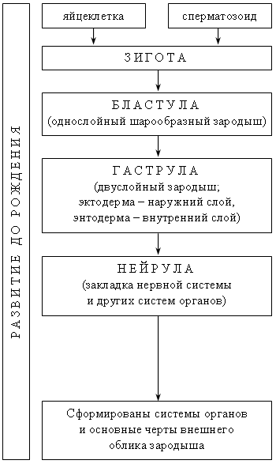 | Дробление (быстрое деление клеток без роста)  Гаструляция  Развитие промежуточного слоя – мезодермы  ЭКТОДЕРМА → кожа, нервная трубка, органы зрения и слуха;  ЭНТОДЕРМА → кишечник, легкие, пищеварительные железы;  МЕЗОДЕРМА → опорно-двигательная, кровеносная и выделительная системы
РОЖДЕНИЕ
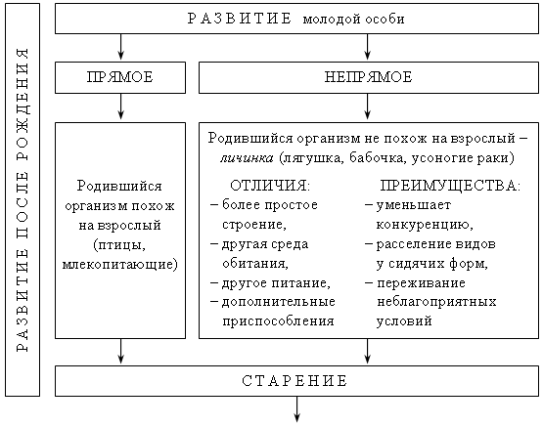
СМЕРТЬ
Домашнее задание: § 35; записи в тетради; подготовить сообщения (по желанию учащихся) на тему «Особенности индивидуального развития …» (выбрать какое-либо растение или животное).
2. Заслушивание сообщений «Особенности индивидуального развития …».
3. Задание.
Какие утверждения являются верными?
1) Онтогенез – процесс индивидуального развития живых организмов.
2) Метаморфоз – это процесс превращения личинки во взрослую особь.
3) Головастик – личиночная стадия развития лягушки.
4) Образование плаценты характерно для яйцекладущих животных.
5) В онтогенезе выделяют эмбриональный и постэмбриональный периоды.
6) Внутриутробное развитие заканчивается выходом особи из яйца.
7) Постэмбриональный период начинается с оплодотворения.
Ответы: 1, 2, 3, 5.
Домашнее задание: § 3.9, ответить устно на вопросы в конце § .
Дополнительная информация
В 20–30-х гг. XIX века выдающийся немецкий ученый Шпеман – один из основателей экспериментальной эмбриологии – и его коллеги открыли и описали интересное явление.
На стадии ранней гаструлы они вырезáли зачаток хорды вместе с участком зачатка мезодермы у одного зародыша амфибий и пересаживали его под эктодерму, из которой должна была развиться кожа, другому зародышу. В месте контакта пересаженного участка с эктодермой из зачатка кожного эпителия у второго зародыша возникла дополнительная нервная трубка, а из чужого зачатка развились хорда и мезодерма. На месте пересаженного фрагмента возник целый комплекс осевых органов: нервная трубка, хорда, мезодерма.
Все это сформировалось помимо нормально развивающихся тех же самых собственных образований зародыша. Такое влияние одного зачатка на другой получило название эмбриональной индукции.
Роль этого влияния на развитие очень важна. Приведем пример. Если на стадии ранней гаструлы полностью удалить зачаток хорды, то нервная трубка совсем не развивается. Эктодерма на спинной стороне зародыша, из которой в норме образуется нервная трубка, дифференцируется в кожный эпителий.
Таким образом, эмбриональная индукция – явление, при котором в процессе эмбриогенеза один зачаток влияет на другой.
Как происходит эмбриональное развитие человека?
Срок  беременности | Формирование органов
1 | 2
1-я неделя | Оплодотворенная яйцеклетка (зигота) начинает дробиться и опускается по яйцеводу к матке
6–7-й день | Зародышевой пузырек (бластула) срастается со слизистой оболочкой матки
2-я неделя | Эмбрион начинает обосабливаться от зародышевых оболочек, образуются зачатки скелета, мышц и нервной системы
5-я неделя | Четко различаются зачатки головы, хвоста, жаберной щели, рук, ног. Длина зародыша – 6 мм
7-я неделя | Появляются грудь, живот, пальцы, развиваются зачатки глаз. Длина зародыша – 12 мм

8-я неделя | Формируются ушные раковины и лицо, атрофируются зачатки жаберных щелей, зародыш окружен амнионом (водной оболочкой). Эмбрион связан с развивающейся плацентой при помощи пупочного канатика. Длина зародыша – 21 мм, вес – 1 г
9-я неделя | Сформировалось лицо, атрофируется хвост, плод по внешнему виду напоминает человека. Длина плода – 3 см, вес – 2 г
14-я неделя | Сформировались конечности вместе с пальцами и ногтями
18-я неделя | Беременная чувствует движение плода, слышно биение его сердца, кожа плода покрывается тончайшими (пушковыми) волосками  (особенно в области бровей и ресниц). Длина плода – 19 см,  вес – 180 г
23-я неделя | Появляются волосы на голове. Длина плода – 30 см, вес – 450 г
27-я неделя | Развиваются глаза. Длина плода – 35 см, вес – 875 г
32-я неделя | Преждевременно родившийся плод при правильном уходе может выжить. Длина плода – 45 см, вес – 2,4 кг
40-я неделя | Плод полностью сформирован, кожа покрыта первородной  смазкой, длина волос на голове достигает 2,5 см. Длина плода –  50 см, вес – 3,2 кг

